

软件工程
考查报告

姓 名： 焦熙鹏
学 号： 20231002234
班 级： 191231
学 院： 计算机学院
题 目： 互感器二次压降检测仪检定系统分析与设计
指导 教师： 王勇

2025 年 12 月

目录
第1章 引言 3
1.1 背景意义 3
1.2 软件需求描述 3
第2章 需求分析 3
2.1 整体关系框架 4
第3章 结构化分析与设计 5
3.1 数据模型 (E-R图) 5
3.2 功能模型 (数据流图 DFD) 6
3.3 行为模型 (状态图) 8
3.4 模块结构图 9
第4章 面向对象分析与设计 10
4.1 用例图 10
4.2 活动图 11
5.1 界面设计原则 15
5.2 界面具体实现 15
5.3 测试用例 19
第6章 总结 20
6.1 结论与体会 20
6.2 存在的问题与展望 21

第1章 引言

1.1 背景意义
在电力计量领域，互感器的二次压降误差直接影响电能计量的准确性。传统的二次压降检定工作长期依赖人工操作，检测员需要手动记录检测仪器的读数，并人工计算误差，最后编写纸质报告。这种方式存在诸多弊端：首先，人工抄录数据效率低下且容易出现笔误；其次，纸质报告难以长期保存和快速检索；最后，缺乏有效的数据统计手段，难以对设备质量进行长期跟踪。
为了解决上述问题，开发一套“二次压降检测仪检定软件系统”具有重要的现实意义。该系统旨在通过计算机技术与检测仪器的结合，实现实验结果的自动采集（屏幕图像识别）、数据自动存储、报告自动生成以及信息的数字化管理，从而显著提升设备检定工作的工作效率与质量，确保电能计量的公正性。

1.2 软件需求描述
本软件系统主要服务于互感器检定实验室，核心需求如下：
灵活的数据输入：检测员能够方便地录入被检设备的基本信息（如产品编号、制造商、生产日期等）以及实验参数（如检测项目、档位、限值等）。
自动化的结果采集：系统需支持连接摄像头或直接读取设备屏幕图像，利用 OCR 技术自动识别仪器屏幕上的测量数据（如二次电压、角差、比差），减少人工干预。
数据存储与管理：所有实验数据需持久化存储在计算机中，支持对历史记录的查询、修改（仅限特定状态）和删除。
智能报告生成：系统应能根据录入的设备信息和采集的实验数据，自动生成符合规范的检测报告，并支持预览、打印和导出功能。
统计分析：提供基础的数据统计功能，如按时间段或制造商统计检测数量。

第2章 需求分析

2.1 整体关系框架
本系统的分析与设计遵循软件工程的标准流程，分为需求分析阶段和设计阶段。整体关系框架如图 2-1 所示。
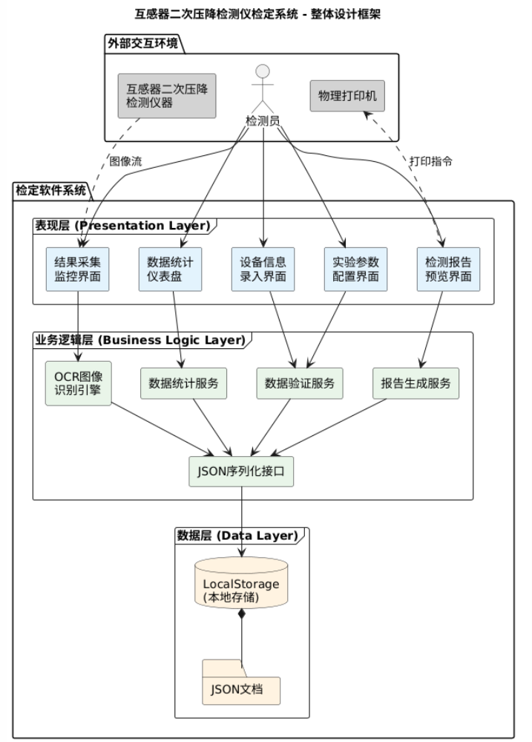图 2-1 系统分析与设计整体框架
如图 2-1 所示，本系统的整体设计框架以系统边界为划分依据，清晰界定了外部交互环境与检定软件系统两大核心部分，并通过数据流与控制流实现了内外部的有机协同。在外部交互环境中，检测员作为操作主体，负责向系统输入指令并确认结果；检测仪器作为数据源头，通过图像流实时向系统传输原始实验数据；而物理打印机则作为输出终端，负责将电子报告转化为纸质文档。

检定软件系统内部采用了经典的分层架构设计，自上而下划分为表现层、业务逻辑层和数据层。表现层作为系统与用户交互的门户，涵盖了设备录入、结果采集及数据看板等可视化界面，负责接收用户操作并将处理结果直观反馈；业务逻辑层是系统的核心“大脑”，封装了 OCR 图像识别、数据验证及报告生成等核心服务，通过 JSON 序列化接口与上下层进行解耦交互；最底层的数据层则利用 LocalStorage 技术构建本地数据库，负责设备档案与检测记录的持久化存储。这种架构设计清晰展示了数据从外部输入、经内部处理到最终存储的完整流转路径，充分体现了系统高内聚、低耦合的设计思想。

第3章 结构化分析与设计
本章采用结构化分析方法，从数据、功能和行为三个维度对系统进行建模。

3.1 数据模型 (E-R图)
数据模型用于描述系统中的实体及其相互关系。本系统主要包含设备信息、检测记录、实验数据、检测结果和采集图像五个核心实体。
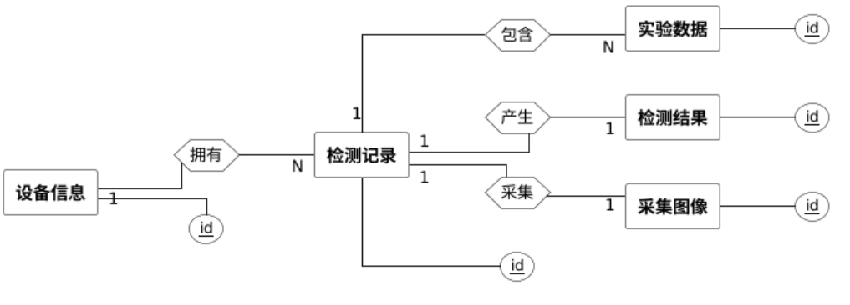
图 3-1 系统数据模型 (E-R图)
如图 3-1 所示，系统数据模型构建了一个以“检测记录”为绝对核心的星型拓扑结构，旨在完整映射互感器检定的业务全貌。模型中心是“检测记录”实体，它作为聚合根，统一标识了一次完整的检定作业（包含唯一 ID、时间戳及状态）。
- 左侧关联：“设备信息”实体作为基础档案库，与检测记录维持“一对多”的归属关系。这种设计意味着同一台互感器设备在不同年份的多次送检记录，都可以追溯到同一个设备档案，实现了设备全生命周期的质量追踪。
- 右侧关联：“实验数据”实体反映了单次检测内部的复杂性，由于一次检定往往涉及 PT1、PT2、CT1、CT2 等多个项目的不同档位测试，因此它与检测记录呈“多对一”的聚合关系，确保了所有细分测试项不丢失。
- 底部关联：“检测结果”与“采集图像”则是单次作业的最终交付物，与检测记录保持严格的“一对一”对应。这种严谨的关联设计，确保了从基础档案输入、过程数据配置到最终结论产出的数据完整性与可追溯性，符合计量检定的溯源要求。

3.2 功能模型 (数据流图 DFD)
数据流图展示了数据在系统各模块间的流动过程。
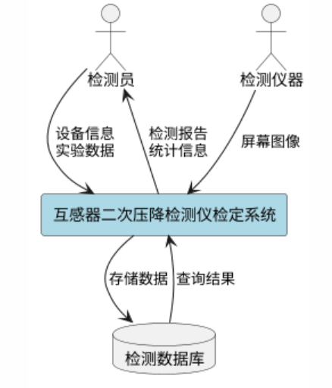
图 3-2 系统 0 层数据流图
如图 3-2 所示，系统 0 层数据流图将整个检定系统抽象为一个黑盒，清晰界定了系统的外部交互边界与核心数据源。检测员不仅是系统的操作者，更是关键的“信息生产者”，负责向系统输入高精度的设备铭牌参数与实验配置指令，同时接收系统反馈的最终检测报告；检测仪器则是客观的“数据生产者”，通过视频流接口源源不断地向系统传输屏幕图像。系统作为信息处理枢纽，负责将这些异构数据（文本与图像）进行融合处理，最终将结构化的检定记录沉淀至检测数据库中，并支持以统计报表的形式向外输出价值，展示了系统最宏观的“输入-处理-存储-输出”逻辑。
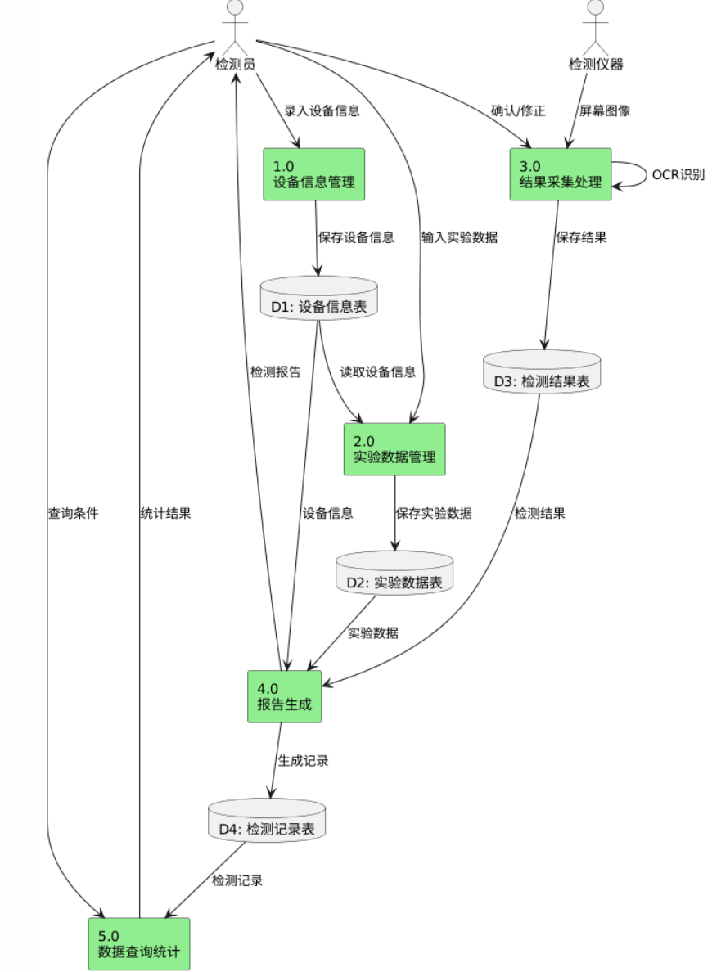
图 3-3 系统 1 层数据流图
如图 3-3 所示，系统 1 层数据流图进一步将系统内部逻辑解耦为设备信息管理、实验数据管理、结果采集处理、报告生成及数据查询统计五个独立加工过程。数据流遵循业务逻辑依次流转：首先由 P1 和 P2 模块完成基础信息的录入与落库（D1, D2）；随后 P3 模块接收图像并经 OCR 算法转化为结构化结果存入 D3；最终 P4 模块汇聚所有存储区的数据生成报告，P5 模块则基于 D4 记录表提供统计服务，详细揭示了系统内部的数据加工链路。

3.3 行为模型 (状态图)
状态图描述了检测记录从创建到归档的全生命周期状态变化，明确了不同阶段的操作权限。
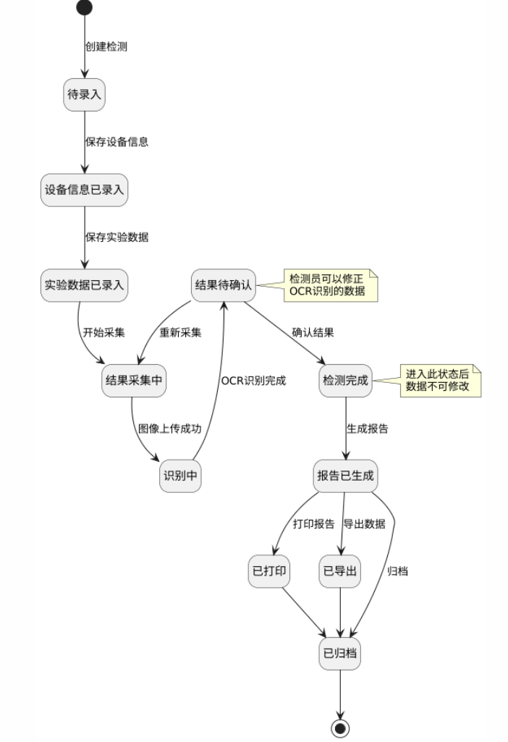
图 3-4 检测记录状态转换图
如图 3-4 所示，检测记录状态转换图描述了数据对象从创建到归档的全生命周期管理机制。记录初始为“待录入”状态，随着操作推进依次流转至“设备已录入”和“实验配置中”；进入“结果采集中”状态后，系统引入了OCR识别与人工确认的闭环逻辑，允许在“结果待确认”状态下进行数据修正或重新采集，以保证数据准确性；一旦确认完成进入“检测完成”状态，数据即被锁定不可修改，最终经由打印或导出操作流转至“已归档”终态，体现了系统对数据严谨性的控制。

3.4 模块结构图
模块结构图展示了系统的软件架构分层，明确了表现层、业务逻辑层、数据访问层和数据层的职责。
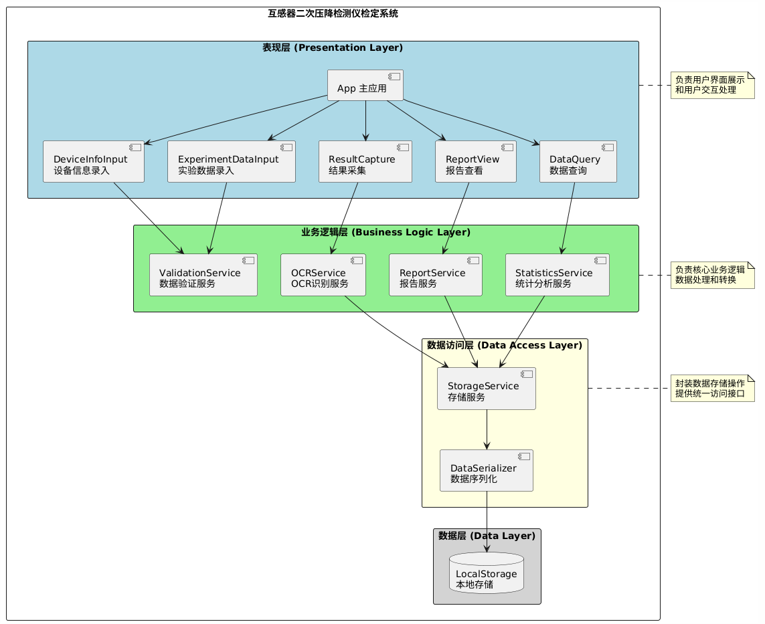
图 3-5 系统模块结构图
如图 3-5 所示，系统模块结构图展示了基于分层架构（Layered Architecture）的现代化软件组织形式，强调了“高内聚、低耦合”的设计思想。
- 表现层 (Presentation Layer)：位于顶层，包含 App 主控及 DeviceInfoInput、ResultCapture 等各类 UI 组件。它们只负责页面的渲染与用户交互事件的捕获，不包含复杂的业务规则，确保了界面的轻量化。

- 业务逻辑层 (Business Logic Layer)：位于中间层，封装了 OCRService、ReportService 等核心算法服务。这一层是系统的“大脑”，负责执行图像识别、数据校验、报告组装等逻辑，且完全不依赖具体的 UI 实现，便于后续的逻辑复用与单元测试。
- 数据访问层 (Data Access Layer)：位于底层，通过 StorageService 隔离了具体的存储实现。无论底层使用的是 LocalStorage、IndexedDB 还是未来的 MySQL 数据库，上层业务逻辑都无需修改，极大地提升了系统的可维护性与扩展性。

第4章 面向对象分析与设计
本章采用面向对象方法，通过用例图、活动图、类图和时序图对系统进行详细设计。

4.1 用例图
用例图明确了系统的参与者（检测员、审核员）及其可执行的功能操作。
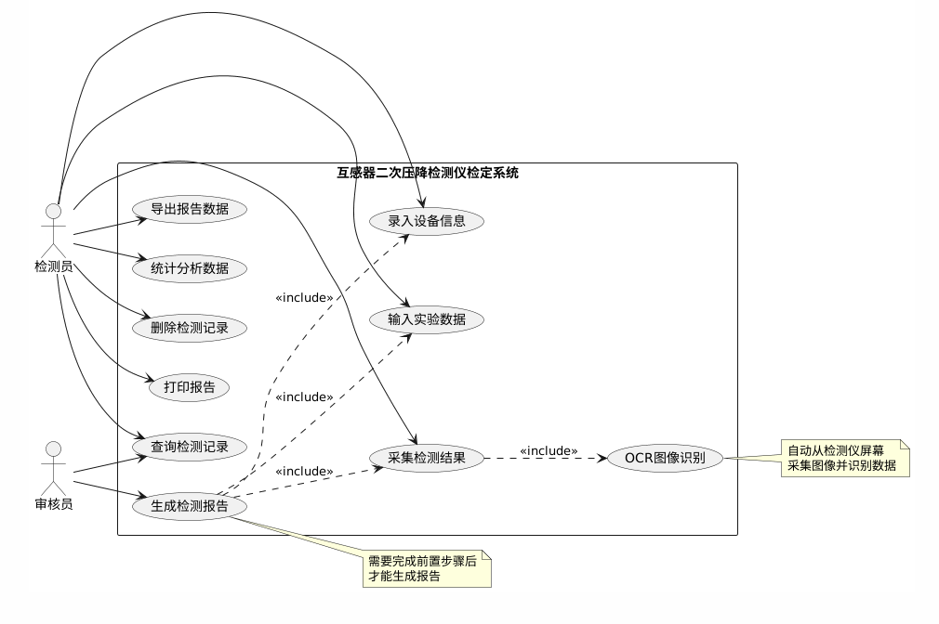图 4-1 系统用例图
如图 4-1 所示，系统用例图明确了检测员与审核员两类角色的功能权限边界。检测员作为主要执行者，拥有录入信息、采集数据、OCR识别及生成报告等全流程操作权限；审核员则侧重于报告查看与数据统计。图中特别通过 <<include>> 关系强调了功能间的依赖逻辑，例如“生成检测报告”用例强制包含了录入设备、输入参数及采集结果三个前置用例，直观地表达了业务流程的前置约束条件。

4.2 活动图
活动图描述了检测员从设备接入到最终完成报告打印的完整业务流程，包括了数据校验和修正的决策逻辑。
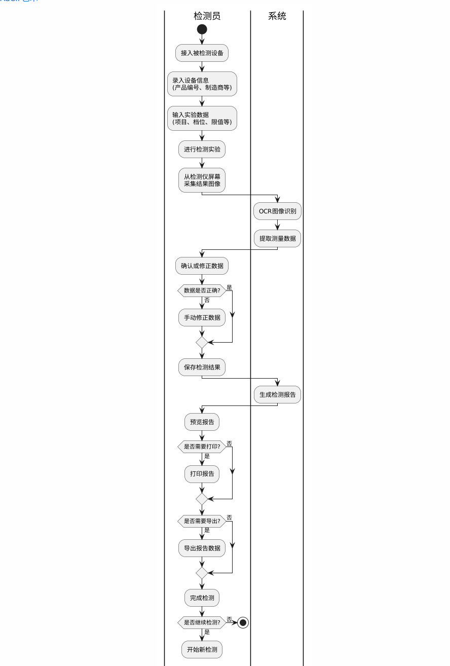
图 4-2 检定业务流程活动图
如图 4-2 所示，检定业务流程活动图利用泳道技术（Swimlanes）清晰地划分了“检测员”的人工操作域与“系统”的自动化处理域，展示了人机协作的典型模式。 流程始于检测员在物理世界的设备接入与在软件界面的参数配置；随后控制权暂时移交给系统，进行自动化的图像捕获与 OCR 运算。 值得注意的是，在关键的“数据确认”节点，流程设计了一个显式的判断分支：系统强制要求检测员介入，对机器识别的结果进行核验。如果数据有误，流程将进入“人工修正”分支。这种“机器辅助 + 人工把关”的流程设计，既利用了计算机的高效率，又保留了人类专家的最终裁量权，完美契合了计量检定工作的严谨性要求。

4.3 类图
类图展示了系统的静态结构，包括实体类（如 Detection, DeviceInfo）、边界类（如 DeviceInfoInput, ReportView）和控制/服务类（如 StorageService, OCRService）。
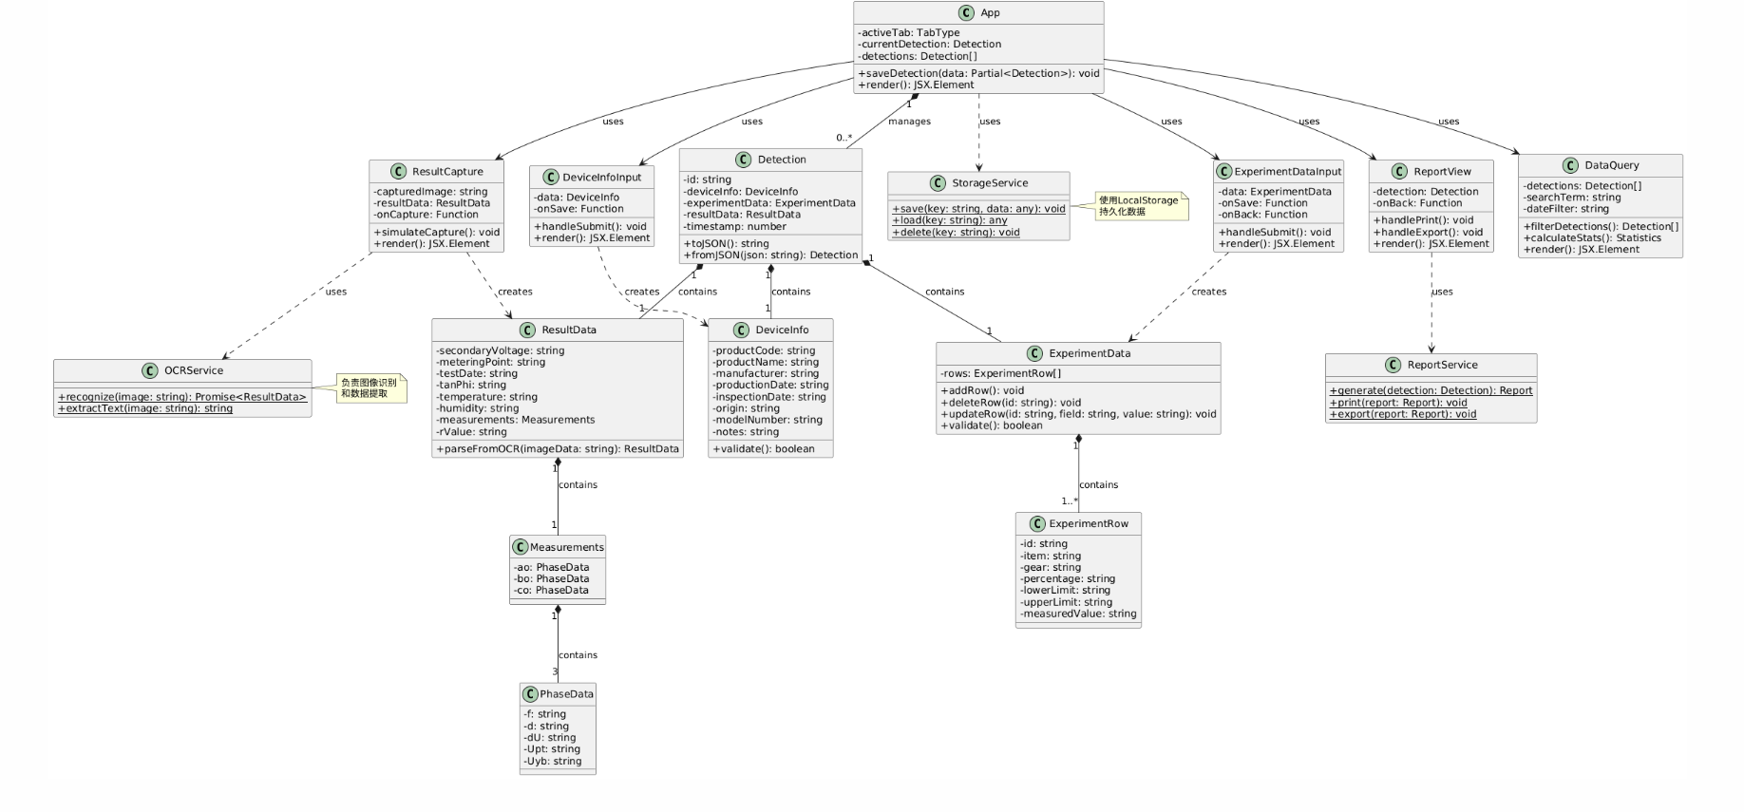图 4-3 系统类图
如图 4-3 所示，系统类图展示了基于面向对象思想（OOP）设计的静态代码结构。
- 实体类设计：Detection 类作为核心聚合根（Aggregate Root），内部组合了 DeviceInfo、ExperimentData 和 ResultData 对象。这种组合关系反映了真实世界中“整体与部分”的逻辑，保证了数据的一致性加载与存储。
- 职责分离：UI 组件类（如 ReportView）仅负责显示；它通过单向依赖调用无状态的服务类（如 ReportService）来处理业务；而服务类最终通过 StorageService 完成数据的持久化。这种分层调用链清晰地贯彻了单一职责原则 (SRP)，使得系统的代码结构清晰，易于维护与扩展。

4.4 打印检测报告的时序图
时序图详细描述了“打印检测报告”这一核心功能的动态调用过程，展示了视图层、服务层、领域对象和底层 API 之间的交互。
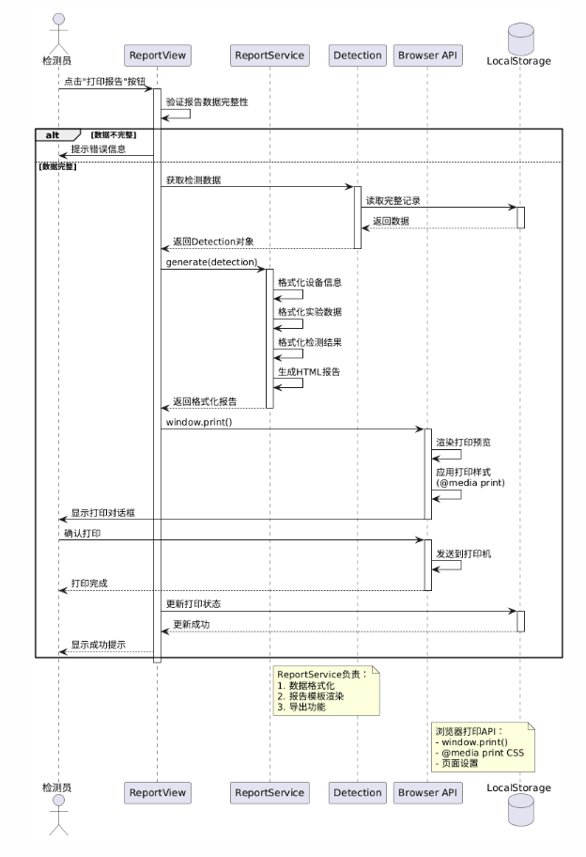
图 4-4 打印检测报告时序图
如图 4-4 所示，打印检测报告时序图详细剖析了“打印”这一看似简单的功能背后复杂的动态交互过程。 交互始于用户在 ReportView 界面的点击操作；随后，视图组件首先进行自检（数据完整性校验），在确保数据合规后，按序向 Detection 对象请求完整数据。 拿到数据后，系统调用 ReportService 进行核心处理：它负责将 JSON 格式的原始数据，动态渲染填充进预设的 HTML 报告模板中，并进行 CSS 样式的计算与应用。 最终，系统通过浏览器底层 API 触发 window.print() 指令，唤起操作系统的打印驱动。整个过程展示了对象间精密的消息传递时序，揭示了报告从数据状态转化为视觉文档的完整内部实现机制。
第5章 用户界面设计

5.1 界面设计原则
本系统界面设计遵循“简洁、高效、清晰”的原则，采用蓝白为主色调，符合工业软件的专业感。操作流程采用向导式设计，引导用户分步完成检测。

5.2 界面具体实现
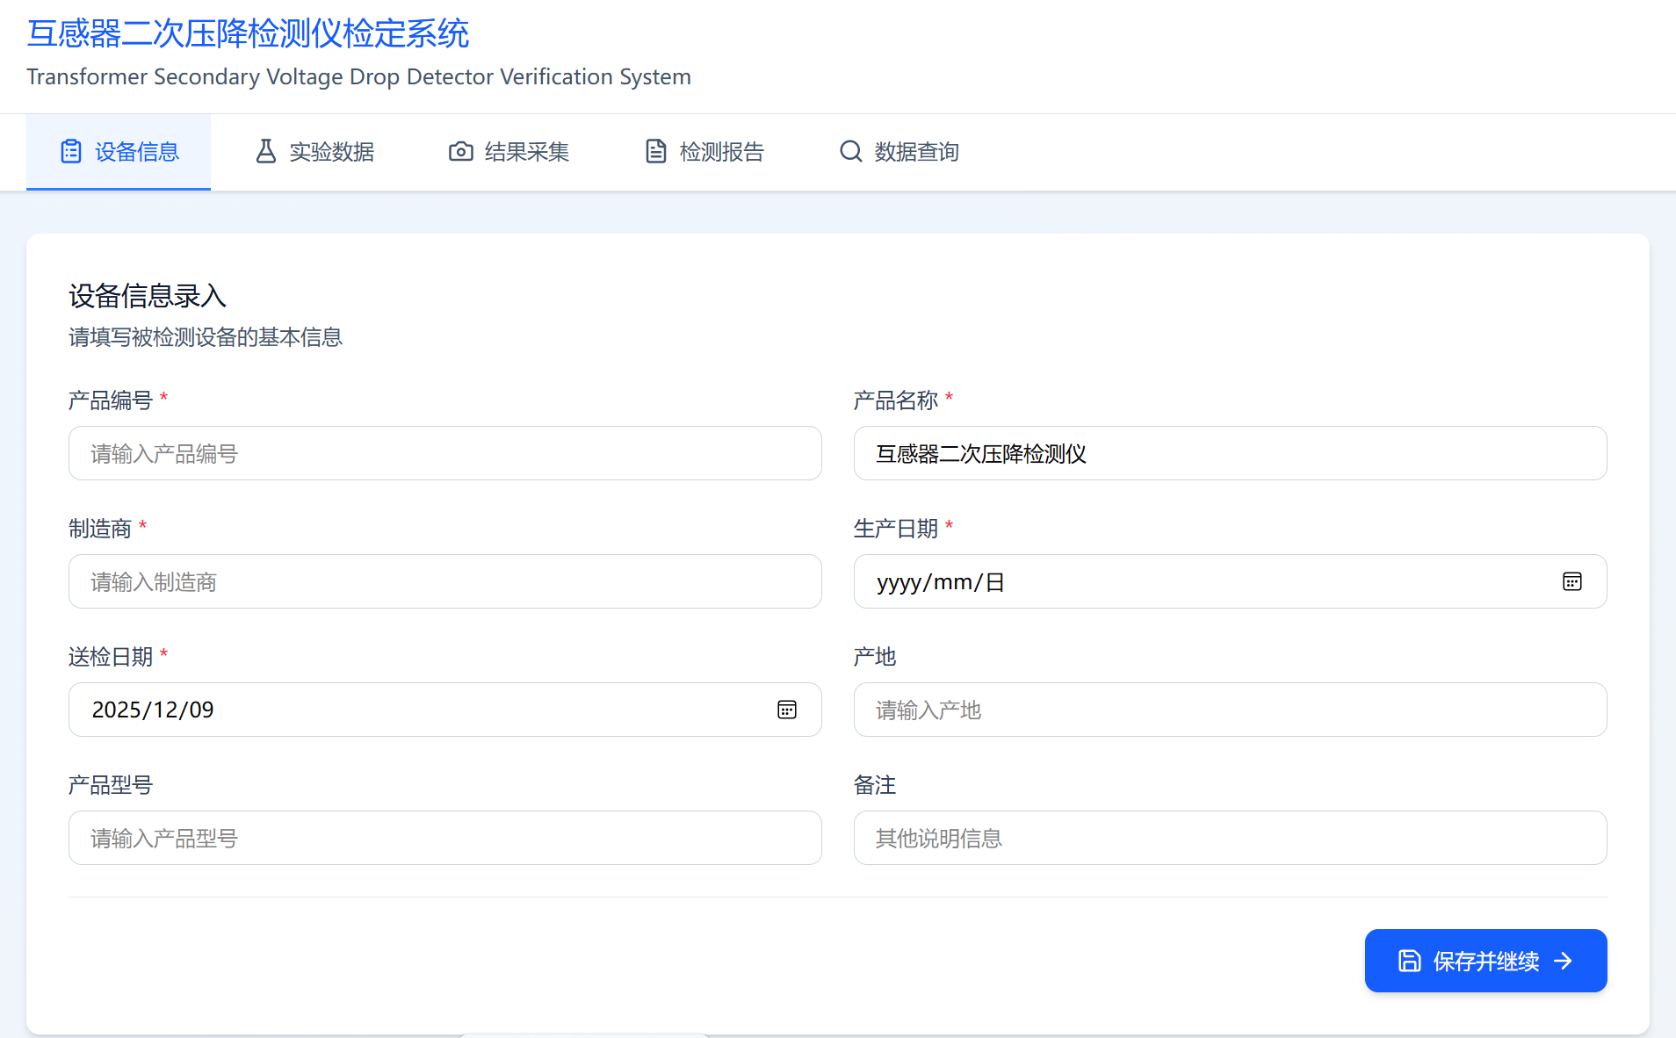
图 5-1 设备信息输入图
如图 5-1 所示，设备信息录入界面是建立被检设备电子档案的入口。为了提高录入效率并减少错误，界面采用了结构化的双栏表单布局。设计上特别强调了数据质量控制：对“产品编号”、“制造商”等必填关键字段添加了红色星号标记与实时校验逻辑；对日期字段集成了日历选择控件以统一格式。底部的悬浮式“保存并继续”按钮采用了引导式设计，自然地将用户推向下一个业务环节。

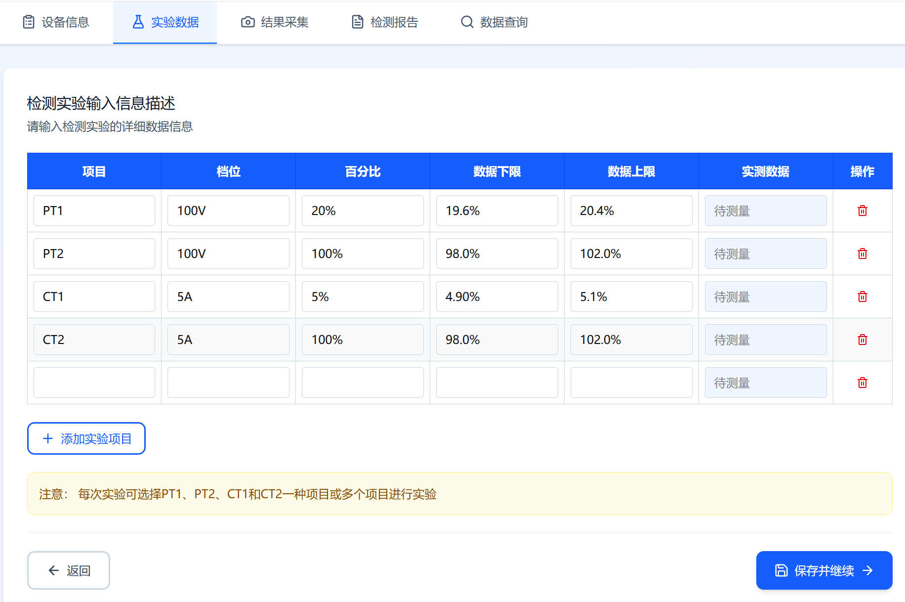
图 5-2 实验数据输入图
如图 5-2 所示，实验数据配置界面以可视化的表格形式直观展示了复杂的检测标准。针对互感器检定中多项目（PT/CT）、多档位的特点，系统设计了动态增删功能。界面通过视觉反馈（灰置的“待测量”状态）清晰地区分了“计划参数”与“实测数据”，使用户对当前的实验配置进度一目了然，极大地提升了参数配置的灵活性与准确性。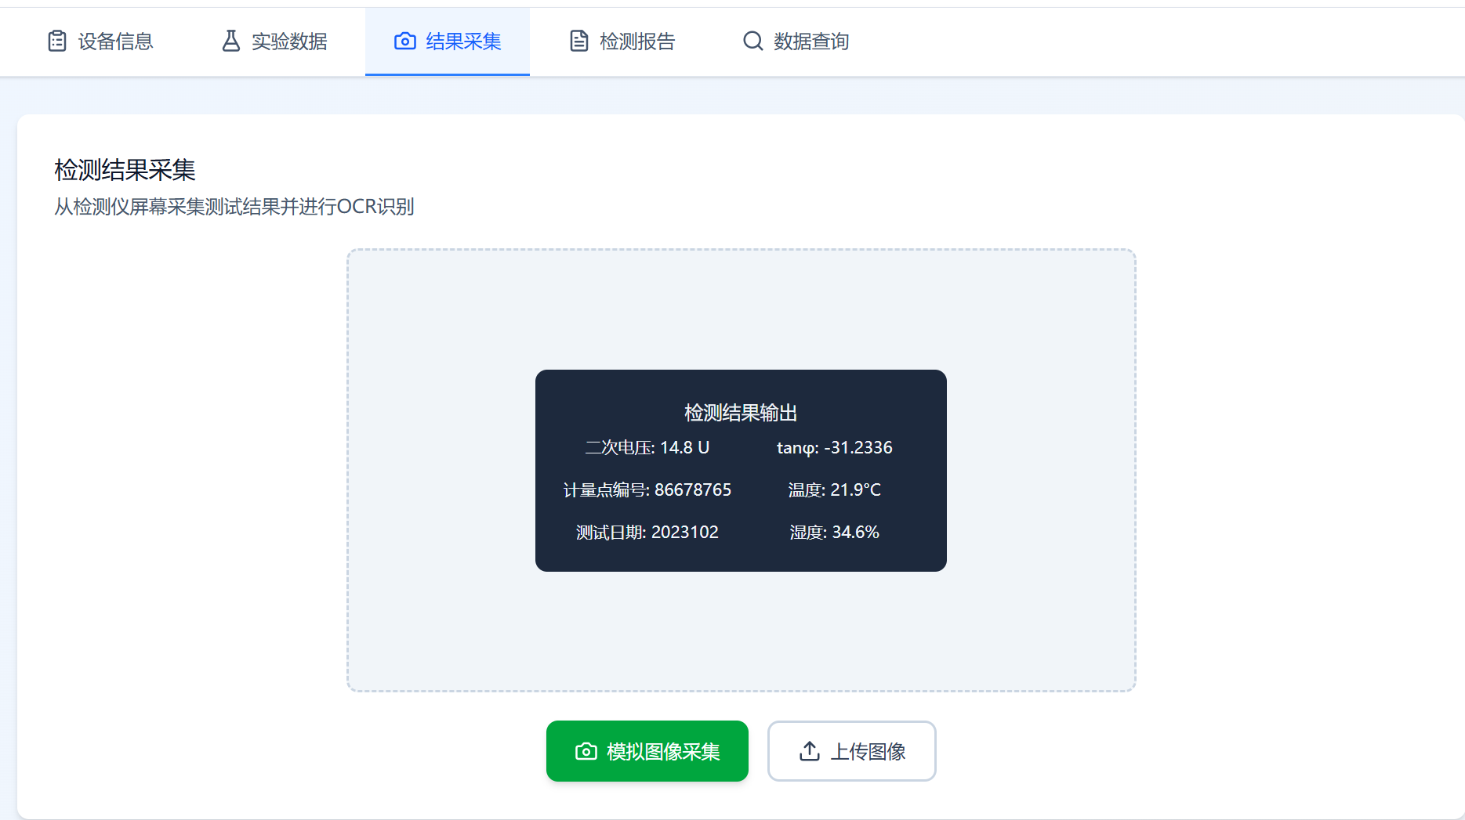
图 5-3 检验结果采集图
如图 5-3 所示，这是本系统的核心功能模块——自动化采集。
- 功能描述：界面中心区域模拟了互感器检测仪的屏幕显示。系统通过摄像头接口获取仪器屏幕图像，并集成 OCR 算法自动识别其中的电压、温度、湿度及相位数据。
- 交互设计：提供“模拟图像采集”和“上传图像”两种方式，适应不同的现场环境。采集过程中会有 Loading 动画提示，提升用户体验。
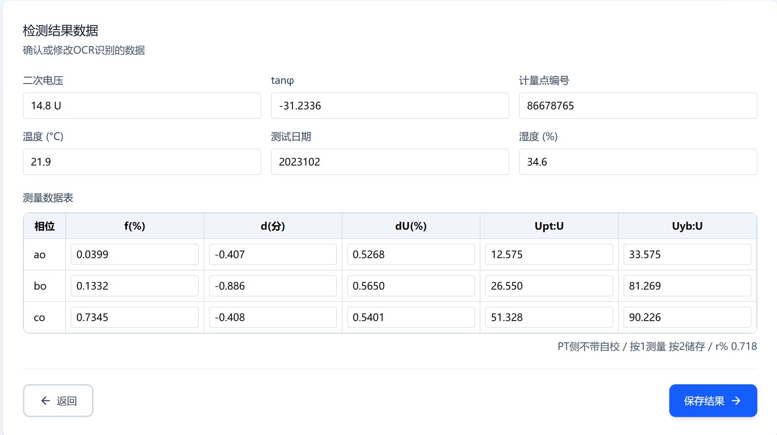
图 5-4 检验结果确认图
OCR 识别完成后，系统自动解析数据并填充到结构化表单中。如图 5-4 所示。
功能描述：界面上部展示环境数据（如温度 21.9°C，湿度 34.6%），下部以网格形式展示三相（ao, bo, co）的详细测试指标（f%, d, dU% 等）。
交互设计：考虑到 OCR 可能存在的识别误差，所有字段均设计为可编辑状态。检测员可在此环节对数据进行人工二次校对，确认无误后点击“保存结果”写入数据库。

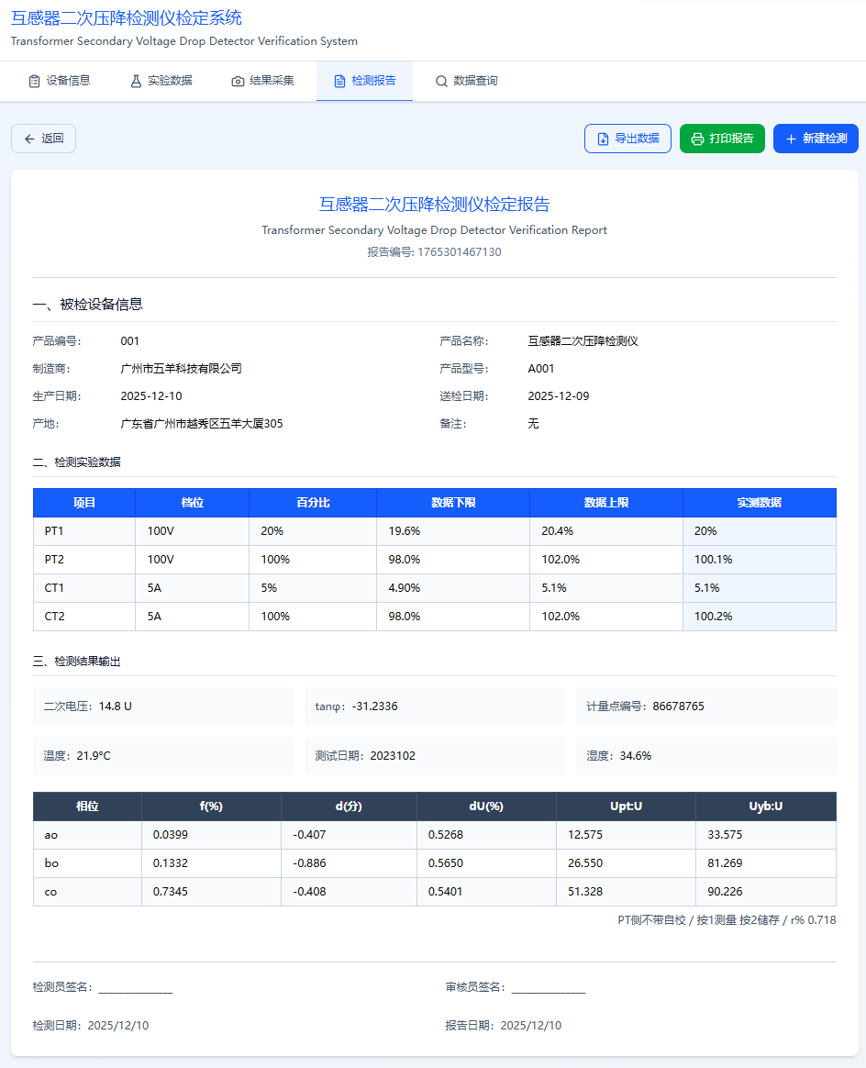
图 5-5 检验报告结果图
如图 5-5 所示，系统将前述步骤的所有信息汇总，生成符合国家标准的检定报告。
功能描述：报告内容包含三个主要部分：被检设备信息、检测实验数据（包含上下限判定）、检测结果输出。
交互设计：界面右上角提供了功能操作区，支持“导出数据”（JSON/Excel格式）、“打印报告”（调用浏览器打印服务）和“新建检测”。报告排版针对 A4 纸张进行了专门优化，确保打印输出整洁规范。

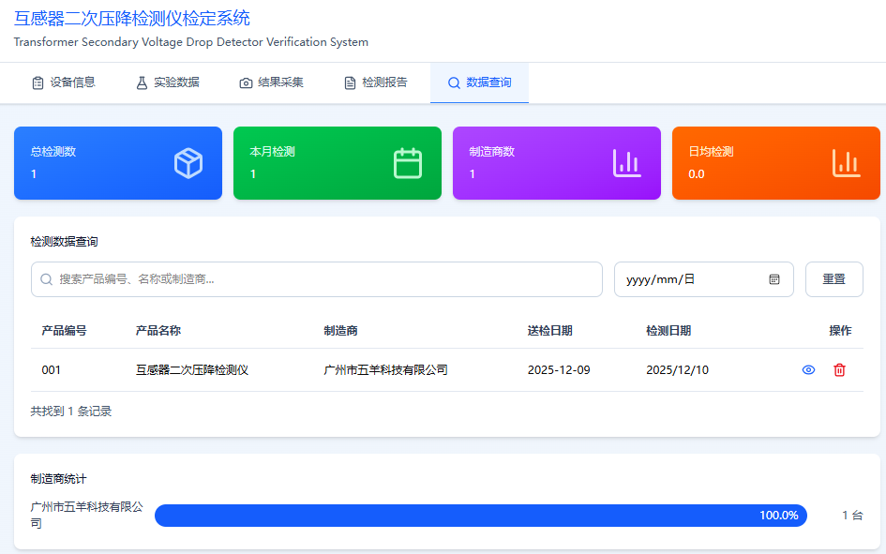
图 5-6 数据查询统计图
为了满足管理需求，系统提供了数据看板功能。如图 5-6 所示。
功能描述：
仪表盘：顶部四个彩色卡片直观展示了“总检测数”、“本月检测”、“制造商数”等关键 KPI 指标。
查询列表：中间区域提供多条件搜索栏，支持按产品编号或日期筛选历史记录。
统计图表：底部（如“制造商统计”）采用进度条或图表形式展示数据分布情况。
交互设计：列表右侧提供“查看”和“删除”图标，方便用户快速管理历史数据。

5.3 测试用例
表5-1 测试过程表
ID | 测试项目 | 操作步骤 | 预期结果 | 结论
TC01 | 设备录入 | 输入必填项并保存 | 跳转至实验页，数据暂存 | 通过
TC02 | 图像采集 | 点击模拟采集按钮 | 1.5秒后显示图像与数据 | 通过
TC03 | 报告打印 | 点击打印报告 | 预览窗口无按钮干扰 | 通过

第6章 总结

6.1 结论与体会
本文针对电力计量领域互感器二次压降检定工作中存在的人工操作繁琐、数据记录易出错及档案管理困难等痛点，成功设计并开发了一套基于现代 Web 技术的“二次压降检测仪检定软件系统”。通过全流程的软件工程实践，主要完成了以下工作：
系统化的分析与建模： 本文综合运用了结构化分析与面向对象设计两种方法论。在需求分析阶段，通过数据流图（DFD）清晰界定了设备信息管理、实验数据处理及报告生成等核心功能模块的数据流向；利用 E-R 图构建了以“检测记录”为核心的星型数据结构。在设计阶段，通过用例图、活动图、类图及时序图，对系统的静态结构与动态行为进行了详尽刻画，特别是对“打印检测报告”这一复杂交互流程进行了精确的时序建模，确保了系统逻辑的严密性。
分层架构的实现： 系统采用了高内聚、低耦合的分层架构设计（表现层、业务逻辑层、数据访问层、数据层）。前端基于 React 框架和 Tailwind CSS 组件库，构建了简洁、高效的扁平化用户界面，实现了设备录入、实验配置、结果采集、报告预览及统计看板的交互设计。通过引入 Service 层封装核心业务逻辑，有效地隔离了界面展示与底层数据存储。
核心功能的突破： 系统成功实现了检定工作的全流程自动化。特别是引入了模拟 OCR 识别技术，实现了从仪器屏幕图像到结构化数据的自动提取，并设计了“识别+人工确认”的闭环修正机制，既保证了效率又确保了数据的法律效力。同时，系统支持基于 HTML5 的标准检测报告自动生成与打印，以及多维度的数据统计分析，解决了传统纸质报告难以检索和统计的难题。
综上所述，本系统不仅满足了互感器检定实验室的基本业务需求，更通过数字化手段显著提升了检定工作的效率与质量，实现了检测数据的可追溯与规范化管理，达到了预期的设计目标。

6.2 存在的问题与展望
尽管系统已实现了核心功能闭环，但受限于开发周期与实验条件，目前仍存在一定局限性，未来可从以下几个方向进行优化与扩展：
OCR 识别算法的优化： 目前的图像识别功能主要基于理想环境下的模拟。未来计划引入更先进的深度学习模型（如 Tesseract.js 或百度 OCR API），针对实验室复杂光线、屏幕反光及倾斜拍摄等场景进行专项训练，进一步提高识别的鲁棒性和准确率。
数据存储的升级： 当前系统采用 LocalStorage 进行本地数据存储，仅适用于单机单用户场景。为了满足多人协作与海量数据存储的需求，未来应将数据层迁移至关系型数据库（如 MySQL 或 PostgreSQL），并引入后端服务（Node.js/Spring Boot）实现数据的云端同步与权限管理。
硬件接口的深度集成： 目前的采集主要依赖图像识别。未来可研究通过 RS232 串口或 USB 接口与二次压降检测仪进行物理连接，实现指令的直接下发与数据的二进制读取，从而 实现真正意义上的“一键全自动检定”。
移动端应用的开发： 开发配套的移动端 App 或微信小程序，支持检测员在现场通过手机拍照上传数据，以及管理人员远程查看统计报表，进一步拓展系统的使用场景。

